3. Sınıf Fen Bilimleri Maddeyi Niteleyen Özellikler
Ağaç, taş, su, kalem, defter, çanta, tahta, kapı, pencere gibi varlıklar çevremizde sıkça karşılaştığımız varlıklardır. Boşlukta yer kaplayan her varlık madde olarak adlandırılır. Maddelerin kendilerine has özellikleri vardır. Bu özelliklerden bazıları sayesinde maddeleri birbirlerinden ayırt edebiliriz. Bazı özellikler ise tüm maddeler için ortak özelliktir. Maddelerin; sertlik-yumuşaklık, esneklik-kırılganlık, renk, koku, tat, pürüzlülük-pürüzsüzlük gibi özellikleri vardır. Maddelerin bu özelliklerini ilk ünitemizde işlediğimiz duyu organlarımız ile algılayabiliriz.
Renk – Göz duyu organımız ile algılarız.

Resimdeki meyveleri renklerine bakarak ayırt edebiliriz. Ancak renklerinin aynı olması meyvelerin de aynı olduğu anlamına gelmez. Örneğin; kırmızı elma olabileceği gibi çilek de kırmızıdır. Fakat elma ve çilek farklı meyvelerdir. Yani renk tek başına maddeleri ayırt edebilmek için yeterli değildir.
Koku – Burun duyu organımız ile algılarız.
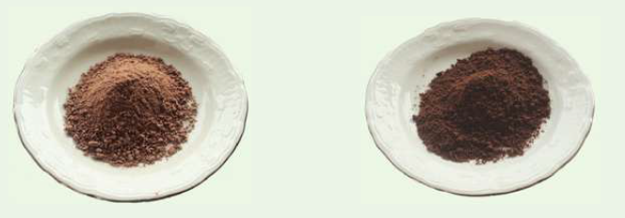
Resimdeki kakao ve kahvenin renkleri aynıdır fakat kokularından ayırt edebiliriz. Her iki maddenin de kokuları kendilerine hastır. Bu yüzden maddeleri koklayarak birbirinden ayırt edebiliriz.
Tat – Dil duyu organımız ile algılarız.
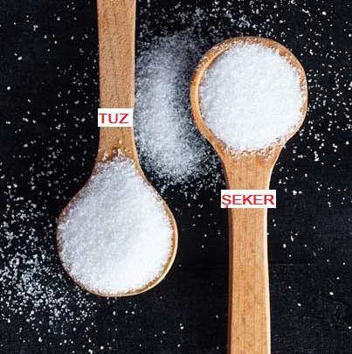
Tuz ve şekerin renkleri aynıdır ve her ikisinin de kokusu yoktur. Her iki maddenin de kendilerine has tatları vardır. Bu yüzden maddeleri tatlarına bakarak ayırt edebiliriz.
Ses – Kulak duyu organımız ile algılarız.
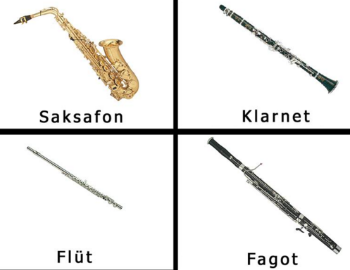
Şekildeki aletlerin hepsi birer müzik aletidir. Fakat her birinin çıkardığı sesler birbirinden farklıdır. Bu yüzden maddeleri seslerine göre ayırt edebiliriz. Bu müzik aletlerini görmesek bile seslerini duyarak birbirinden ayırt edebiliriz.
Pürüzlü/Pürüzsüz – Deri duyu organımız ile algılarız.
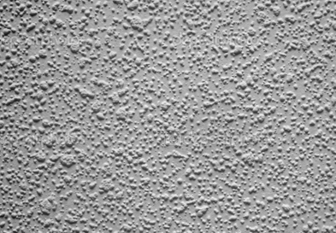
Duvar yüzeyine elimizi sürdüğümüzde girintili çıkıntılı olduğunu, parke yüzeyine sürdüğümüzde ise girinti ve çıkıntıların olmadığını görürüz. Girintili ve çıkıntılı yüzeylere sahip maddelere pürüzlü madde, girinti ve çıkıntı olmayan maddelere ise pürüzsüz madde denir. Maddelerin pürüzlü veya pürüzsüz olduğunu anlayabilmek için onlara dokunuruz.
Esneklik – Deri duyu organımız ile algılarız.
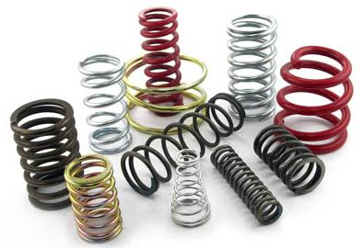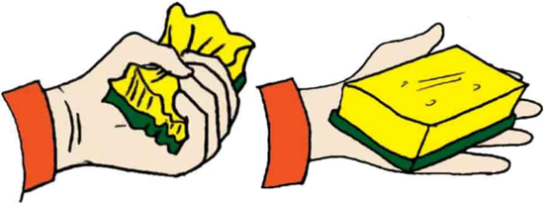
Yay ve süngere kuvvet uygulandığında şekli değişir. Kuvvet ortadan kaldırıldığında ise yay ve sünger eski haline döner. Kuvvet uygulandığında şekli değişen, kuvvet ortadan kaldırıldığında ise eski haline dönebilen maddelere esnek madde denir. Esnek olmayan maddeler kırılgandır. Bu maddelere kuvvet uygulandığında şekli değişebilir fakat eski haline dönemezler. Maddeleri esnek ve esnek olmayan maddeler olarak onlara dokunarak ayırt edebiliriz.

Sertlik/Yumuşaklık – Deri duyu organımız ile algılarız.
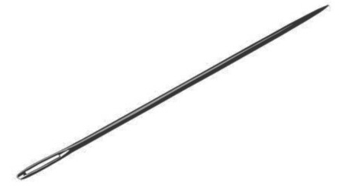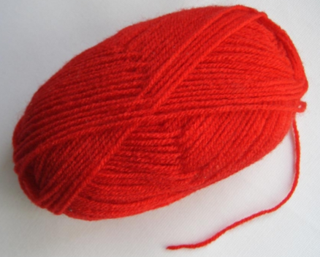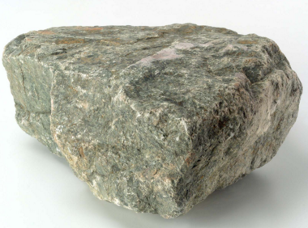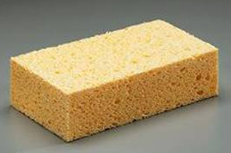
İğne ve taşın şeklini kolayca değiştiremezken, ip ve süngerin şeklini kolayca değiştirebiliriz. Eğilip-bükülmesi, şeklinin değiştirilmesi zor olan maddelere sert madde denir. Kolayca koparılıp şekli değiştirilebilen maddelere ise yumuşak madde denir. Maddeleri sert ve yumuşak maddeler olarak onlara dokunarak ayırt edebiliriz.
Sağlam/Kırılgan – Deri ve Göz duyu organlarımız ile algılarız.
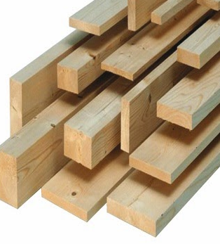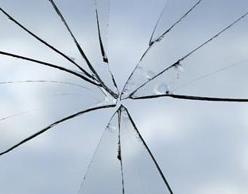
Ahşap kolayca kırılmayan madde iken cam kolayca kırılabilen bir maddedir. Kolayca kırılmayan maddelere sağlam(kırılgan olmayan) madde, kolayca kırılabilen maddelere ise kırılgan madde denir. Maddelerin kırılgan olup olmadığını onları görerek ve dokunarak ayırt edebiliriz.
Maddeleri niteleyen özellikleri birden fazla duyu organımız ile fark edebiliriz. Örneğin bir maddenin kırılgan, esnek ya da pürüzsüz olup olmadığını hem görerek hem de dokunarak anlayabiliriz. Ayrıca bazı maddeler birden fazla özelliğe sahip olabilir. Örneğin cam hem sert, hem kırılgan hem de pürüzsüz bir maddedir.
Maddelerin özellikleri duyu organları ile algılanır. Fakat bazı özellikleri duyu organlarıyla algılamak bazen zararlı olabilir. Örneğin; kokusunu bilmediğimiz bir madde ya da tadını bilmediğimiz bir madde zehirleyici olabilir. Bu yüzden ne olduğunu bilmediğimiz maddeleri koklamamalı, tatmamalı ve dokunmamalıyız. Bu tür maddeler ile çalışmamız gerektiğinde koruyucu gözlük, maske, eldiven gibi araçlar kullanmalıyız. Maddelerin üzerindeki uyarıları dikkatli okumalı ve bu uyarılara göre hareket etmeliyiz.


